ArcelorMittal New production of high-quality 108m-long rails
This investment in Asturias rail mill after the successful extension to long rails in ArcelorMittal Poland, one of only two sites in Europe capable of producing 120m-long rails for the railway industry, ArcelorMittal will be the only rail European rail producer, in Europe, to have dedicated high quality long rail production in Western and Eastern Europe perfectly located for supplying both European and export markets.
As a leading supplier of rails worldwide and the steel industry leader in product and process innovation, ArcelorMittal is fully geared to meet the future requirements of the rail industry. This is made possible by leveraging the company’s research and development capabilities.
Customer benefits
The 108m-long rails provide further track safety, cost savings in welding, track laying and maintenance, improved rail surface quality, dimensional tolerance and increased passenger comfort. This also allows faster development of new profiles and grades in order to fulfil customer requirements. The main upgrades in the Spanish facility linked to the investment are: change of rolling technology - from DUO to Universal – extension of the rail cooling bed and improved finishing line (to adapt to the production of 108 m rails), and state of the art rails inspection.
ArcelorMittal is fully committed to the quality and reliability of its rail products, earning the full confidence and trust of its customers.
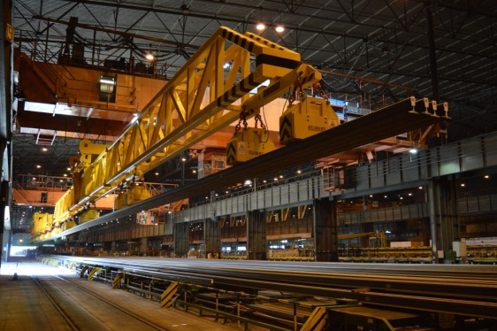 -> Adjunta

Nueva producción de carril de alta calidad de 108m de longitud en ArcelorMittal
Esta nueva inversión en la fábrica de Asturias, tras la exitosa ampliación en las instalaciones de ArcelorMittal en Polonia, una de las pocas fábricas en Europa capaz de producir carriles de 120 metros de longitud, sitúa a ArcelorMittal como el único suministrador de carril capaz de producir carril, de alta calidad, en Europa occidental y oriental, perfectamente ubicado tanto para abastecer a los mercados europeos, como a los de exportación.
Tanto como proveedor líder de carril en todo el mundo, como líder de la industria siderúrgica, en innovación de productos y procesos; ArcelorMittal está totalmente orientado y preparado para satisfacer los requisitos futuros de la industria ferroviaria. Esto es posible gracias a nuestras altas capacidades en investigación y desarrollo dentro de la compañía.
Beneficios para nuestros clientes
Los carriles 108 metros de longitud, brindan mayor seguridad en vía, menor coste en la soldadura, ahorros en la instalación y mantenimiento de la vía, permitiendo mejoras en la calidad superficial del carril, tolerancia dimensional, y lo que redunda en mayor comodidad para el pasajero.
También nos permite un desarrollo más rápido, de nuevos perfiles y grados, con el fin de cumplir con los requisitos de nuestros clientes. Las principales mejoras en las instalaciones españolas, vinculadas a la inversión, han sido el cambio de tecnología en la laminación – de cajas DUO a Universal – la extensión del lecho de enfriamiento del carril y la línea de acabado mejorada (para adaptarse a la producción de carril de 108 metros de longitud), así como una línea inspección, puntera, de los carriles.
ArcelorMittal está totalmente comprometido con la calidad y fiabilidad de sus carriles, consiguiendo, siempre,la confianza de sus clientes.

